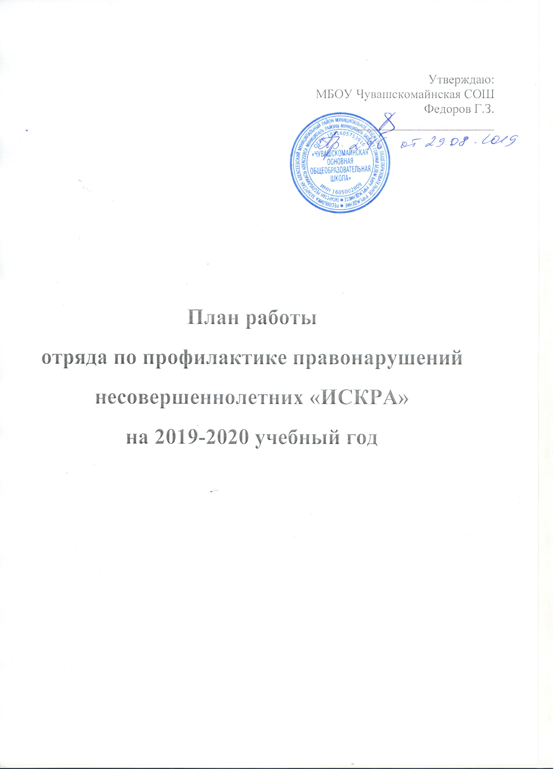

Положение об отряде по профилактике правонарушений несовершеннолетних
МБОУ «Чувашскомайнская ООШ»
- Общие положения.
  - Отряд профилактики правонарушений несовершеннолетних создается для усиления охраны общественного порядка в школе.
  - Создание отряда обсуждается с педагогическим составом школы, учащимися.
  - Устанавливается численность отряда в количестве не менее 10 человек.
  - Для членов отряда проводятся: спортивные, правовые, познавательные, гражданско – патриотические, культурно-развивающие мероприятия.
  - Предусматривается участие членов отряда во внутришкольных, районных, конкурсах, семинарах, учебах и прочие.
  - Отряд берет внутришкольное шефство над учащимися из группы риска.

- Основные цели и задачи.
2.1 Укрепление общественного порядка в школе, борьба с правонарушениями, работа по воспитанию учащихся в духе уважения законов РФ.
2.2. Повышение роли патриотического воспитания учащихся школы школы в таких её направлениях, как профилактика правонарушений.
2.3. Пропаганда правовых знаний среди несовершеннолетних.
2.4. Проведение мероприятий, направленных на профилактику.
2.5 Повышение качества правовой и физической подготовки членов ОППН, осуществляющих дежурство по охране общественного порядка школы.
2.6 Организация и вовлечение учащихся в организованные формы досуга.

III . Порядок организации работы.
  - Избирается командир отряда, утвержденный руководителем отряда.
3.2 В состав ОППН входят:
- руководитель отряда;
- командир отряда;
- члены отряда.
3.3 Заседание отряда созывается куратором отряда 4 раза в год.
3.4 Отряд уполномочен принимать решения при участии в заседании не менее половины его членов. Решение оформляется протоколом, подписанным командиром и куратором отряда.

IV. Права и обязанности члена отряда.
4.1. Член отряда профилактики имеет право:
-осуществлять социально-значимую деятельность исходя из своих устремлений, способностей и потребностей, если она не противоречит Законодательству Республики Татарстан, Конвенции по правам человека, Конвенции по правам ребенка, Уставу школы и данному Положению;
-вносить предложения при обсуждении форм и методов осуществления социально-значимой деятельности в отряде;
-прекратить деятельность в отряде, уведомив о прекращении своей социально-значимой деятельности руководителя добровольческого отряда и администрацию школы.
  - Член отряда профилактики обязан:
-знать и соблюдать цели, задачи своего отряда и укреплять его авторитет;
--четко и добросовестно выполнять свои обязанности;
-посещать занятия, обучающие семинары, тренинги и т.д. для повышения уровня своей подготовленности к социально-значимой деятельности;
-дорожить честью, званием юного помощника полиции, активно участвовать в делах отряда, своевременно и точно выполнять задания штаба и администрации общеобразовательного учреждения;
-быть примером в учебе и поведении, систематически заниматься физической культурой и спортом.

- Права куратора отряда.
  - Куратор отряда имеет право:
- предлагать члену ОППН – изменить вид деятельности;
- требовать от члена ОППН уважительного отношения к партнерам;
- требовать от члена ОППН отчета за проделанную работу;
- поощрять труд члена отряда.

- Заключительные положения.
6.1 Настоящее Положение утверждается директором и является основополагающим для социально-значимой деятельности отряда профилактики. Изменения и дополнения в Положение могут быть внесены в установленном порядке.

Отряд “Искра”

- Игнатьева Виктория
- Карпова Лиана
- Леонтьева Анна
- Угахина Ольга
- Петров Владимир
- Семенова Ангелина
- Денисова Нина
- Кузнецов Кирилл
- Кзнецова Юлия
- Леонтьева Ксения
- Унюков Сергей
Совет отряда
Семенова Ангелина – командир
Члены отряда:
- Леонтьева Анна
- Петров Владимир
- Кузнецова Юлия

Руководитель отряда: Петрова Людмила Геннадьевна

План работы отряда по профилактике правонарушений несовершеннолетних « Искра»
МБОУ «Чувашскомайнская ООШ» на 2019/2020 учебный год

№ | Мероприятия | Дата | Ответствен.
1 | Общее собрание отряда. Знакомство с положением отряда. | Сентябрь | Руководитель  Петрова Л.Г.
2 | Работа с учащимися находящимися на внутришкольном контроле. | В течение года | Коман. отряда, руководитель
3 | Контроль за поведением учащихся 1-9 х классов | В течение года | Коман. отряда, ЗДВР
4 | Следить за внешним видом учащихся. | В теч. года | Коман. отряда, ЗДВР
5 | Контролировать работу дежурных по школе | В теч. года | Коман. отряда, руководитель
6 | Тематические классные часы с участием членов отряда: «Ваши права, юные россияне», «Урок гражданина», «Законы об ответственности несовершеннолетних» и др; | В теч уч.года | ЗДВР, руководитель,  Кл. рук.
7 | Участие профистов в проведение общешкольных мероприятий по профилактике правонарушений среди школьников | В теч уч.года | Командир отряда, члены отряда, руководитель
8 | Акция «Мы против наркотиков!» | В теч уч.года | Командир отряда,  руководитель
9 | Учет пропуска без уважительных причин | Март | Командир отряда, ЗДВР
10 | Беседа с учащимися, отстающими в учебе | В теч уч.года | ЗДВР , кл. рук. командир отряда
11 | Участие в заседаниях совета профилактики | В теч уч.года | Командир отряда, руководитель, инсп. по охране прав детства
12 | Индивидуальная работа с учащимися | В теч уч.года | Командир отряда
13 | Вовлечение учащихся в кружки и секции. | Сентябрь-октябрь | Руководитель, командир отряда
15 | Вовлечение учащихся к участию в спортивных соревнованиях и спартакиадах. | В течение года | Руководитель, командир отряда
16 | Мероприятие, посвященное Всемирному дню борьбы со СПИДом. | Ноябрь | Руководитель, командир отряда
17 | Мероприятие, посвященное «Международному дню инвалидов и декады инвалидов» | Декабрь | Руководитель, командир отряда
18 | Участие в конкурсе отрядов профилактики правонарушений | По графику | Руководитель, командир отряда
19 | Профориентационная работа: тематические кл.часы; тестирования; диагностика трудоустройства выпускников; тематические игры и тренинги с учащимися. | Январь - март | Руководитель, командир отряда
20 | Шефско-тимуровская работа | В теч. года | Руководитель, командир отряда
21 | Заседание Совета. | Ежемесячно | Руководитель, командир отряда

